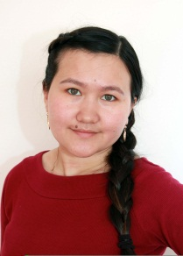
«Павлодар қаласының сөйлеу қабілеттері
бұзылған балаларға арналған
№26 арнайы балабақшасы» МҚКК
Логопед: Г.Т. Жакупбаева

Тақырыбы: «Күзгі табиғат!»
Мақсаты: Балалардың тілдерін жаттықтырып жаңа сөздермен, таныстыру.
Міндеттері:
1. Сөйлеудің лексико-граммикалық қатарын дамыту, сөздік қорын байыту
2. Күз жыл мезгілі туралы түсініктерді кеңейту
3. Қоршаған ортаны баптау
Әдіс-тәсілдері: Оқу, түсіндіру,көрсету, сұрақ-жауап, синквейн, тірек-сызба
Көрнекіліктері: Күз жыл мезгілі бейнеленген суреттер, көкөніс, жеміс суреттері
Шаттық шенбері:
Логопед: Ал енді, балалар бір-бірімізге жылы сөздер айтайық.
Балалармен бірге шаттық шеңберіне тұрып, бір-бірімен амандасып, жылы сөздер айту.
Арайлап таң атты,
Алтын сәуле таратты,
Жарқырайды даламыз,
Жайнай түсті қаламыз
Сәлем! Сәлем! Сәлем! Қимылмен көрсетеді. Балалар орындарына жайғасады.
Логопед: Тақпақты мәнерлеп оқиды.

Қарашы күз келді, күз келді,
Жапырақ жауыпты іздерді.
Құс біткен керуен тізеді,
Қара бұлт қабағын түйеді.
Логопед: Балалар қалай ойлайсыңдар, бұл қай жыл мезгілі жайлы?
Балалар: Бұл күз мезгілі жайында.
Логопед: Балалар енді біз сендермен ойын ойнаймыз.

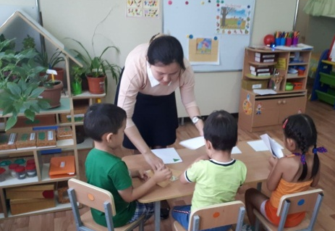

Дидактикалық ойын: «Күз жыл мезгілінің белгілері».
Мақсаты: Сөйлем құрастыра білу.
Шарты: Балалар күз мезгілінің белгілерін тиісті орынға орналастырып сөйлем құрау керек.

Логопед: Күз жыл мезгілінде не болады?
Балалар: Күн суытады.
Логопед: Жапырақтар күзде не істейді?
Балалар: Жапырақ сарғайып жерге түседі,
Логопед: Балалар енді біз сендермен ойын ойнаймыз.

Дидактикалық ойын: «Күзгі себет»
Мақсаты: Сөздерді тіркестіріп айту, зат есімнен сын есім тудыру
Шарты: Балаларға себет ішінде суреттер беріледі. Бұл суреттерді күзгі деген сөзбен қосып айту. Допты бір біріне лақтырып екі сөзді біріктіріп айту.
Ағаш, жаңбыр, жел, күн, киім, аспан.

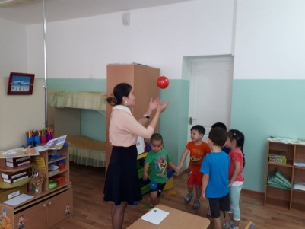

Балалар: күзгі аспан, күзгі ағаш, күзгі жел, күзгі күн, күзгі киім, күзгі аспан
Логопед: Балалар күзде жеміс, көкөніс піседі. Сендермен жемістер жайлы тақпақ айтайық. Тірек сызба арқылы тақпақ айтады.

Балалар:
Алма пісті, алмұрт пісті,
Алша пісті, жерге түсті.
Қауын пісті, қарбыз пісті,
Қандай күшті.
Жемістердің дәмін татып,
Жидектерді жейміз бәрін.
Логопед: Ал енді балалар біз сендермен күз белгілерін қайталадық, енді бізге күзгі баққа жол жүру керек, ол жерде біз күздің бізге берген сыйын көреміз, ол жерге біз жаяу жүрмейміз, автобуспен жөнелеміз
Логопед: Ал енді балалар біз күзгі баққа аттанайық
Сергіту сәті - Логоритмика музыкамен орындау. «Автобус» сөздерді қимылмен әдендетіп көрсетіп айту.

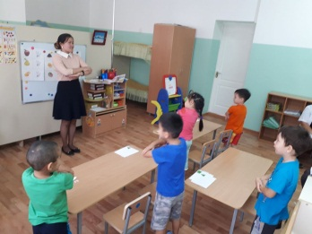

Біз автобуста отырмыз, осылай, осылай
Неге автобус жүрмейді, жүрмейді?
Әйнектен біз қараймыз, осылай, осылай
Оңға қараймыз, солға қараймыз осылай
Дөңгелектер қозғалды чух чух чух чух чух чух
Алға қарай біз ұмтылдық осылай, осылай
Біз жай отырмаймыз бип бип бип бип бип бип
Қатты қатты біз дыбыстаймыз бип бип бип
Логопед: Міне балалар біз бақшаға келдік. Музыка ойнайды, бұл кезде күзгі баққа Күз ханшайымы келеді
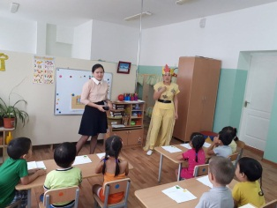

Балалар: Амандасады.
Күз ханшайымы: Балалар күзде түгел жеміс жидекпен көкөніс піседі, бақташы түгел жемістер мен көкөністерді жинап қойыпты.
Дидактикалық ойын: «Күзгі байлықты ата» Балалар ойын ойнайды
Шарты: Екі себет тұрады, бір себетте көкөніс, бір себетте жеміс. Балалар оларды атайды, жақсы балалар
Күз ханшайымы: Атауларын біледі екенсіңдер, ал енді тереңдетіп білімдеріңді тексерейік
Синквейн арқылы : алма, алмұрт, қартоп бес жол арқылы айту.

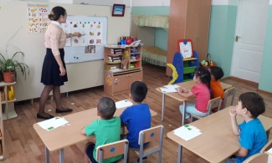

Күз ханшайымы балаларды мадақтайды. Мен бос қол келген жоқпын, балаларға кесілген жемістерді жұмулы көзбен татқызады, бала бұл не екенін айтады.
Күз ханшайымы қоштасады
Қорытынды:

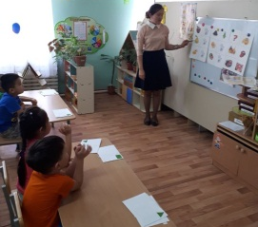

- Балалар бүгін сабақта біз не істедік?
- Сабақ ұнады ма?
- Бізге қонаққа кім келді?
- Қандай ойын ойнадық?
- Не туралы тақпақ жаттадық.
Күтілетін нәтиже: (ересек топ)
Нені білу керек: Күз жыл мезгілі жайлы
Нені игерді: Екі сөздерді тіркестіру, жеміс көкөніс туралы айту, тірек сызба арқылы тақпа:
Нені біледі: Күз жыл мезгілінің белгілерін

